Informationen zur Technischen Planung | AUGENDUSCHEN
Informationen zur Technischen Planung | PREMIUM-LINE
www.filtec-industrie.de

PremiumLine Hand-Augendusche mit zwei Brauseköpfen 45°, Spiralschlauch, für Wandmontage

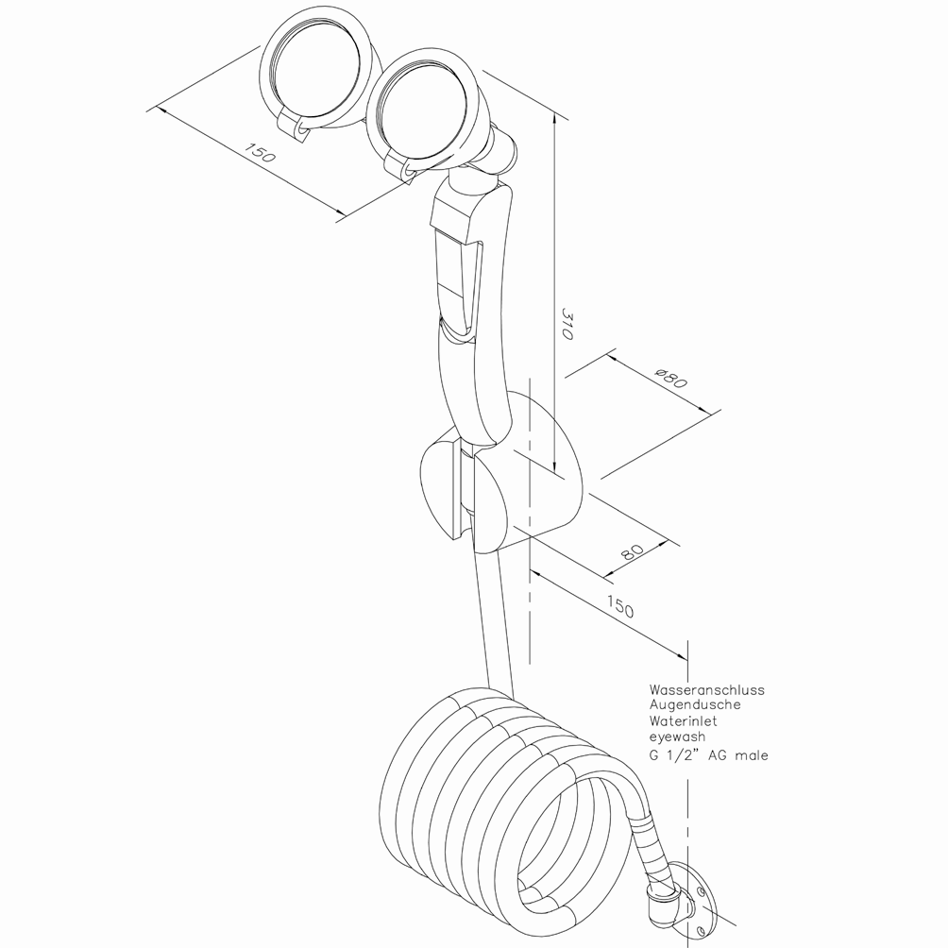

- medienführende Teile aus Messing
- Handgriff mit integriertem, arretierendem Auslösegriff aus Kunststoff, Ventil nicht selbsttätig schließend
- breitstrahlende Hochleistungsbrauseköpfe aus Messing 45° abgewinkelt, pulverbeschichtet, mit Kunststoffsprühplatte, verkalkungsarm, mit Gummischutz und dichtschließendem Staubdeckel mit Klappmechanismus
- integrierter automatischer Mengenregulator 14 Liter / Minute
- integrierter Rückflussverhinderer
- Hochdruck-Spiralschlauch für platzsparende Anbringung aus Nylon, Arbeitslänge 1,5 Meter, Anschluss 1/2-Zoll-Überwurfmutter
- stabile Wandhalterung mit Positionierung der Dusche, Abdichtung zur Wandoberfläche mittels O-Ring
- Rückwandanschlusswinkel aus Messing, chemikalienbeständig pulverbeschichtet, Wasseranschluss 1/2-Zoll-AG, Wasserabgang 1/2-Zoll-AG
- Hinweisschild für Augendusche nach DIN 4844-2-D und BGV A8, selbstklebend 100 x 100 mm
- Anbringungshöhe 700 mm (± 200 mm)
- gemäß BGI/GUV-I 850-0, DIN 1988 und DIN EN 1717
- gemäß ANSI Z358.1-2004 und DIN EN 15154-2:2006
Artikel-Nr.: BR 714 045

